Hüttenzauber für daheim

Winter Star von Scheurich

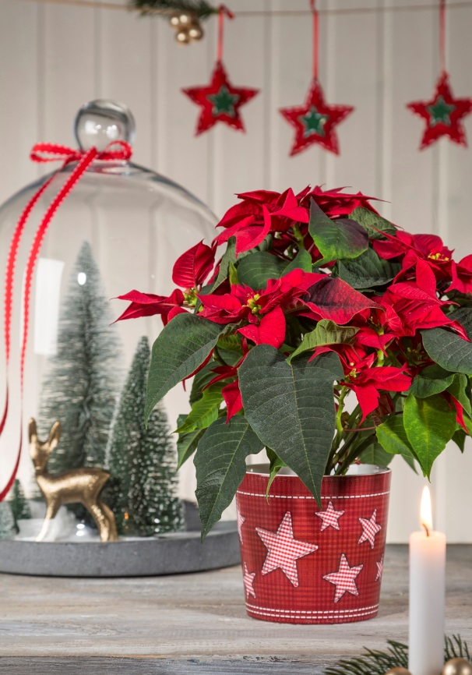
Was fürs Herz! Tanzende Schneeflocken, Eiskristalle und ein heimeliger Ort zum Aufwärmen mitten in der Natur. Scheurich erweckt diesen Wintertraum vieler Menschen jetzt zum Leben: Winter Star bringt alpenländisches Flair in den Alltag und ist das Highlight einer liebevollen Dekoration, die in der kalten Jahreszeit für Gemütlichkeit sorgt.

Sobald die Temperaturen fallen, holen wir Winter Star ins Haus. Wie mit Sternen bestickt kommt die rote Karo-Oberfläche rüber und greift damit ein Hauptmerkmal des Chalet-Stils auf: Kuschelige Wolle und Filz gehören ebenso dazu wie Kissen und Decken in Grau, Weiß und Rot. Hauptsache wir fühlen uns geborgen. Den Start in die florale Wintersaison machen Alpenveilchen in Rot- und Rosatönen, pünktlich zum ersten Advent kommen dann die Weihnachtssterne dazu.

Natürlich dürfen passende Accessoires wie Tannenzapfen, Kerzen und Tierfiguren im Umfeld von Winter Star nicht fehlen, um den Hüttenlook perfekt zu machen. Winter Star ist dabei mit strahlenden Farben, Qualität Made in Germany und Wasserdichtigkeit der Liebling beim weihnachtlichen Geschenkereigen unter Freunden und innerhalb der Familie.

Lieferbare Größen: | Unverbindliche Preisempfehlungen:
Übertöpfe 11, 13 und 15 cm | Ab € 3,90

